**Italien**

**C:\Users\Kursleitung\AppData\Local\Microsoft\Windows\Temporary Internet Files\Content.IE5\WA1BHTBM\MC900015928[1].wmf**

Italien (ital. Italia) ist eine Republik in Europa, die zum grössten Teil auf der vom Mittelmeer umschlossenen Apenninhalbinsel liegt. Italiens Hauptstadt ist Rom. Angrenzende Staaten sind Frankreich, die Schweiz, Österreich, Slowenien so­wie Kroatien, die Enklaven San Marino und die Vatikanstadt. Italien ist unter ande­rem bekannt für seine Küche, Mode- und Designerartikel, Architektur, Autos, Fussball, For­schung, Kunst, Filme, Musik und Touristenziele.

**Geografie**

**C:\Users\Kursleitung\AppData\Local\Microsoft\Windows\Temporary Internet Files\Content.IE5\J1XB6I33\MC900433604[1].wmf**Italien liegt auf einer Halbinsel, welche an die Form eines Stiefels erinnert. Der Ge­birgszug des Apennins durchzieht das Land entlang der Längsachse. Im Norden gehört ein Teil der Alpen zu Italien. Entlang der Westküste Italiens ziehen sich von Norden in Richtung Süden u.a. die Italienische Riviera in Ligurien, die Etruskische Riviera in der Toskana sowie der Golf von Neapel in Kampanien. Die Ostküste wird von Triest im Norden bis zum Gargano im Norden Apuliens (nach anderen Darstellungen: bis zur Strasse von Otranto) als die Italienische Adriaküste bezeichnet. Zu Italien gehören die Mittel­meerinseln Sizilien und Sardinien sowie die Inselgruppen der Liparischen Inseln usw.

**Währung**

Seit 2002 ist der Euro in Italien gesetzliches Zahlungsmittel. Dieser löste die italieni­sche Lira ab. Die Umstellung von der schwachen Lira, deren wiederkehrende Abwer­tungen die Wettbewerbsfähigkeit Italiens entschieden gefördert hatten, auf den starken Euro, bereitet zahlreichen italienischen Unternehmen immer noch erhebliche Schwie­rigkeiten.

**Sport**

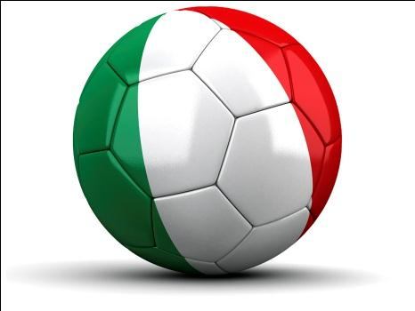Die beliebteste italienische Sportart ist der Fussball (Calcio). Der italienische Fussball verfügt über sehr bekannte Fussballvereine, die bei internationalen Turnieren viele Erfolge errangen, wie zum Beispiel Juventus Turin, Inter Mailand, AC Mailand, Lazio Rom, AS Rom und FC Parma. Auch die italienischen Fans („Tifosi“) sind international sehr bekannt. Die Nationalmannschaft Italiens gewann schon viermal den Weltmeistertitel (1934, 1938, 1982 und 2006) und konnte 1968 den Europameistertitel erringen.

(Quelle: www.wikipedia.ch, 24.06.2008)